ЛАБОРАТОРНАЯ РАБОТА 13
Командные утилиты и их использование
Утилиты getmac, netsh, net, pathping
Выполнять на виртуальной машине!
Цель работы: Получить практические навыки работы с утилитами – getmac, netsh, net, pathping. Научиться работать с сетевым экраном.

Методические указания к выполнению лабораторной работы

Утилита getmac
Утилита командной строки GETMAC присутствует в версиях Windows XP и новее (рис. 10). Используется для получения адресов сетевых адаптеров (MAC-адресов) как на локальном, так и на удаленном компьютере.
Синтаксис: GETMAC [/S <система> [/U <пользователь> [/P <пароль>]]] [/FO <формат>] [/NH] [/V].
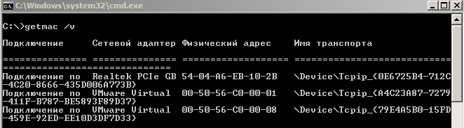
Рис. 10. Утилита getmac

Параметры:
/S <система> - имя или IP-адрес удаленного компьютера;
/U [<домен>\]<пользователь> Имя пользователя;
/FO <формат> - формат, в котором следует отображать результаты запроса. Допустимые форматы: "TABLE" (таблица), "LIST" (список), "CSV" (разделяемые запятыми поля).
/V - отображение подробной информации. В отображаемой информации присутствует имя сетевого подключения и название сетевого адаптера;
/? - вывод справки по использованию команды.

Утилита netsh
Утилита сетевой оболочки NETSH (NETwork SHell) - наиболее полное и функциональное стандартное средство управления сетью с использованием командной строки в Windows. При запуске netsh без параметров на экран выводится приглашение к вводу внутренних команд оболочки (рис. 11).
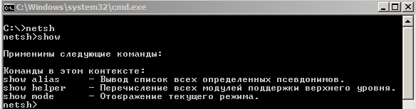
Рис. 11. Утилита netsh

Набор команд представляет собой многоуровневую структуру, позволяющую выполнять необходимые действия в выбранном контексте. При вводе вопроса «/?» можно получить справку по доступному перечню команд.

Утилита net
Утилита NET.EXE существует во всех версиях Windows и является одной из самых используемых в практической работе с сетевыми ресурсами. Позволяет подключать и отключать сетевые диски, запускать и останавливать системные службы, добавлять и удалять пользователей, управлять совместно используемыми ресурсами, устанавливать системное время, отображать статистические и справочные данные об использовании ресурсов и многое другое.
Работа с системными службами
Согласно справочной информации, список служб, которыми можно управлять с помощью net.exe можно получить, используя следующую команду: net help services.
C помощью net.exe можно запустить или остановить системную службу, в том числе, не представленную в списке, отображаемом при выполнении данной команды. Для остановки используется параметр stop, а для запуска - параметр start:
net stop dnscache - остановить службу dnscache;
net start dnscache - запустить службу dnscache.
Полное имя службы можно скопировать из «Панель управления» - «Администрирование» - «Службы» - «Имя службы» - «Свойства» - «Имя».

Работа с брандмауэром
В Windows server 2008 (R2), а также в обычных Windows vista, 7, 8 есть встроенный брандмауэр (firewall).
Все команды нужно выполнять из командной строки cmd запущенной с правами администратора.

Включение, выключение
Включить брандмауэр:
1 | netsh advfirewall set allprofiles state on
Выключить брандмауэр:
1 | netsh advfirewall set allprofiles state off
Включение отдельных профилей:
1  2  3 | netsh advfirewall set domainprofile state on – профиль домена  netsh advfirewall set privateprofile state on – частный профиль  netsh advfirewall set publicprofile state on – общий профиль
Выключение отдельных профилей:
1  2  3 | netsh advfirewall set domainprofile state off  netsh advfirewall set privateprofile state off  netsh advfirewall set publicprofile state off
Запретить все входяшие соединения и разрешить все исходяшие:
1 | netsh advfirewall set allprofiles firewallpolicy blockinbound,allowoutbound

Правила на порты
Разрешить входящие TCP и UDP соединения для 80 порта:
1  2 | netsh advfirewall firewall add rule name="HTTP" protocol=TCP localport=80 action=allow dir=IN  netsh advfirewall firewall add rule name="HTTP" protocol=UDP localport=80 action=allow dir=IN
Запретить входящие на 80 порт:
1  2 | netsh advfirewall firewall add rule name="HTTP" protocol=TCP localport=80 action=block dir=IN  netsh advfirewall firewall add rule name="HTTP" protocol=UDP localport=80 action=block dir=IN
Открыть диапозон портов для исходящего UDP трафика
1 | netsh advfirewall firewall add rule name="Port range" protocol=UDP localport=5000-5100 action=allow dir=OUT
Удалять правила можно по имени
1 | netsh advfirewall firewall delete rule name="HTTP"

Ограничения по IP адресам
Правила можно ограничивать для работы только с одним ip:
1 | netsh advfirewall firewall add rule name="HTTP" protocol=TCP localport=80 action=allow dir=IN remoteip=192.168.0.1
Или ограничивать по подсетями причем можно использовать разный синтаксис:
1  2  3 | netsh advfirewall firewall add rule name="HTTP" protocol=TCP localport=80 action=block dir=IN remoteip=192.168.0.0/24  netsh advfirewall firewall add rule name="HTTP" protocol=TCP localport=80 action=allow dir=IN remoteip=192.168.0.50-192.168.0.70  netsh advfirewall firewall add rule name="HTTP" protocol=TCP localport=80 action=block dir=IN remoteip=localsubnet

Правила для приложений
Разрешить соединения для программы MyApp.exe
1 | netsh advfirewall firewall add rule name="My Application" dir=in action=allow program="C:\MyApp\MyApp.exe" enable=yes

Комбинирования параметров
Параметры можно соединять в довольно сложные цепочки:
1 | netsh advfirewall firewall add rule name="My Application" dir=in action=allow program="C:\MyApp\MyApp.exe"  enable=yes remoteip=157.60.0.1,172.16.0.0/16,LocalSubnet profile=domain
В данном случае создается правило для программы, которое работает при если компьютер подключен к доменну организации (profile=domain) и определенны три диапозона ip адресов.

Работа с сетевыми дисками
Net use - отобразить список сетевых дисков, подключенных на компьютере (рис. 12). В колонке «Локальный» отображается буква сетевого диска, а в колонке «Удаленный» - имя удаленного сетевого ресурса в формате UNC.
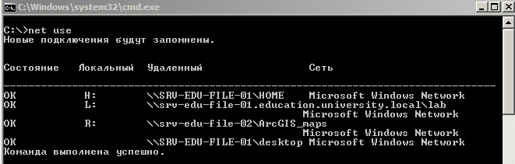
Рис. 12. Утилита net

Для отключения сетевого диска или устройства используется команда net use с ключом /DELETE:
net use X: /delete - отключить сетевой диск X:
Регистр букв в данном ключе не имеет значения, кроме того можно использовать сокращения: net use Y: /del.
Работа с файлами и каталогами
NET SHARE - эта команда позволяет выделить ресурсы системы для сетевого доступа. При запуске без других параметров, выводит информацию обо всех ресурсах данного компьютера, которые могут быть совместно использованы. Для каждого ресурса выводится имя устройства или путь и соответствующий комментарий net share - получить список разделяемых в локальной сети ресурсов данного компьютера (рис. 13).
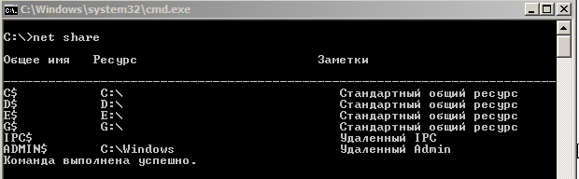
Рис. 13. Утилита net с параметром share

Для удаления существующего разделяемого ресурса используется параметр /DELETE: net share TEMP /DELETE - удалить разделяемый ресурс под именем TEMP.
Работа с пользователями и компьютерами
Утилита NET позволяет отобразить данные об учетных записях пользователей и групп, добавлять новые записи, удалять существующие, отображать параметры безопасности, связанные с авторизацией пользователей и некоторые другие операции по администрированию на локальном компьютере или контроллере домена.
Net user - отобразить список пользователей net user /DOMAIN - отобразить список пользователей текущего домена.
Статистика и синхронизация часов
Утилита NET.EXE позволяет получить статистические данные по использованию служб сервера и рабочей станции:
net statistics server - отобразить статистические данные для сервера;
net statistics workstation - отобразить статистические данные для рабочей станции. Для изменения системного времени компьютера используется команда NET TIME (рис. 14).
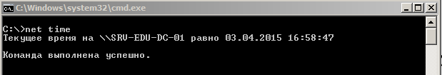
Рис. 14. Утилита net с параметром time

Она синхронизирует показания часов компьютера с другим компьютером или доменом. Если используется без параметров в домене, то выводит текущую дату и время установленные на сервере для данного домена.

Утилита pathping
Команда PATHPING выполняет трассировку маршрута к конечному узлу аналогично команде TRACERT, но дополнительно, выполняет отправку запросов на промежуточные узлы маршрута для сбора информации о задержках и потерях пакетов на каждом из них (рис. 15).
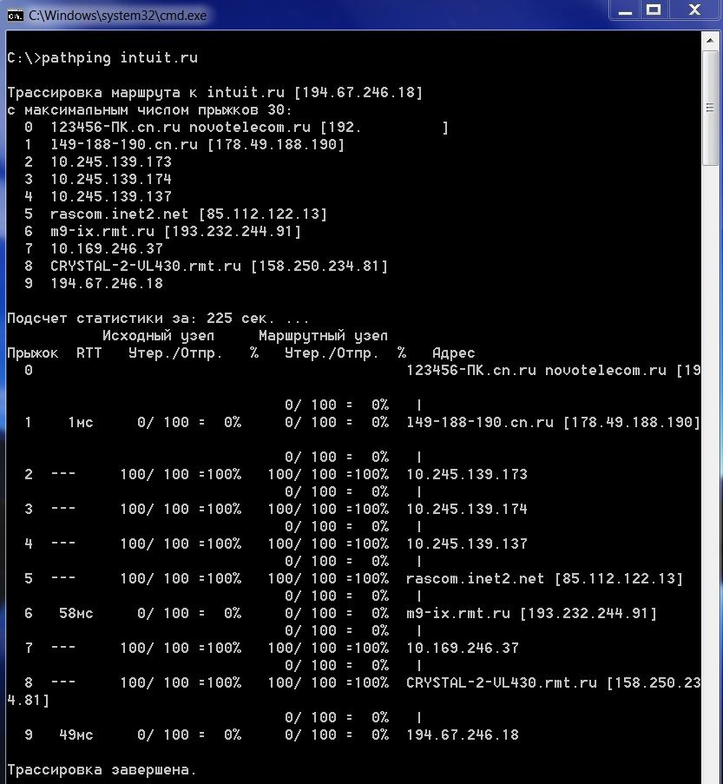
Рис. 15. Утилита pathping
Практически, PATHPING, запущенная на выполнение с параметрами по умолчанию, выполняет те же действия, что и команда TRACERT плюс команды PING для каждого промежуточного узла с указанием числа эхо-запросов, равным 100 (ping -n 100 . . .).
При интерпретации результатов выполнения pathping нужно учитывать, что некоторые маршрутизаторы могут быть настроены на блокировку icmp-трафика, что не позволяет правильно отработать трассировку, и получить статистические данные.

Задание на лабораторную работу
Оформите отчет по лабораторной работе, опишите выполнение упражнений.
Упражнение 1. Выведите на экран справочную информацию по утилитам. В командной строке введите имя утилиты без параметров или с /?.
Упражнение 2. Используя утилиту Getmac с аргументом «v» определите подробную информацию о подключении, сетевых адаптерах, физических адресах и имени транспорта.
Упражнение 3. Используя утилиту Netsh с аргументом «dump» просмотрите сценарии конфигурации ipV4.
Добавьте IP-адрес 192.168.137.5 для сетевого подключения «Подключение по локальной сети», где основной шлюз будет 192.168.137.1, а метрика будет равна 1:
>Netsh
>Interface IPv4
>Add address name=«Подключение по локальной сети» address=192.168.137.5 mask=255.255.255.0 gateway=192.168.137.1 gwmetric=1
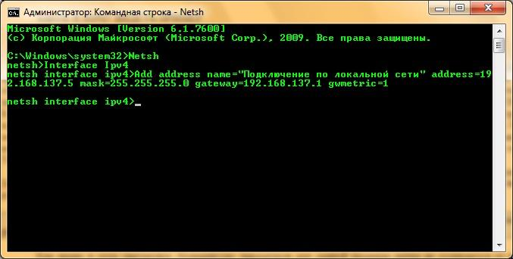
Измените статический IPv4-адрес для интерфейса с именем «Подключение по локальной сети» с 192.168.137.1 на 192.168.137.3 и добавим адрес основного шлюза 192.168.137.1
Set Address name=«Подключение по локальной сети» address=192.168.137.3 mask=255.255.255.0 gateway=192.168.137.1
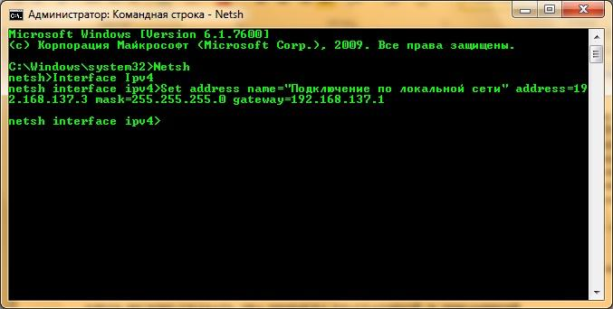
Упражнение 4. Используя утилиту Net с аргументом «use» просмотрите список подключенных к ПК дисков, список пользователей ПК. Используя утилиту Net с аргументом «share» просмотрите информацию о совместно используемых ресурсов данного ПК.
Упражнение 5. Используя утилиту Pathping выполнить трассировку адреса 172.21.66.57 (Выполнять данное задание не в виртуальной машине)
Упражнение 6. Используя утилиту netsh, настройте брандмауэр windows по следующим правилам:
- Полностью выключить брандмауэр
- Включить профиль домена и частный профиль
- Запретите все входящие соединения и разрешите все исходящие
- Для приложения radmin server разрешите все соединения. (Выполнять данный пункт не в виртуальной машине)
Контрольные вопросы:
- Назначение утилиты netsh
- Что такое Mac-адрес? С помощью какой утилиты можно узнать Mac-адрес ПК
- Назначение команды pathping
- Что такое Брандмауэр Windows?

